

**Trường đại học Thủy Lợi**

**Khoa công nghệ thông tin**

**\*\*\*\*\*\*\*\*\*\***

**Bài TẬp lỚN**

**Môn: PHÂN TÍCH THIẾT KẾ HỆ THỐNG THÔNG TIN**

Đề tài:

**QUẢN LÝ WEBSIDE BÁN GIÀY ONLINE**

**Giáo viên hướng dẫn :**

**Sinh viên thực hiện :** *1. Đinh Thị Quỳnh.*

*2. Tạ Hữu Băng Trâm.*

*3. Phùng Văn Tùng.*

# LỜI CẢM ƠN

Lời đầu tiên cho phép chúng em chân thành cảm ơn các thầy cô giáo trường Đại học Thủy Lợi và đặc biệt các thầy cô giáo trong khoa Công nghệ thông tin đã dạy cho em có được những kiến thức để phục vụ cho việc thực hiện bài tập lớn này.

Đặc biệt, trong thời gian học và làm bài tập lớn này, chúng em đã được thầy Nguyễn Văn Nam hướng dẫn chỉ bảo tận tình. Chúng em xin cám ơn về sự giúp đỡ của thầy đã giành cho chúng em, bổ sung cho chúng em thêm kiến thức cơ bản, cho chúng em lời khuyên, góp ý thêm cho chúng em trong bài tập lớn để chúng em hoàn thành nhanh và hiệu quả nhất nhất.

Trong quá trình hoàn thành bài tập lớn với đề tài “Quản lý webside bán giày online”, chúng em đã cố gắng hết sức để hoàn thành bài một cách tốt nhất. Nhưng do kiến thức còn hạn chế nên chúng em không tránh khỏi những sai sót(nếu có). Vì thế, chúng em rất mong được nhận được sự góp ý từ phía thầy và các bạn để bài tập lớn này của chúng em có thể hoàn thiện hơn.

Chúng em xin chân thành cảm ơn!

Hà Nội, Tháng Năm 2017

*Nhóm thực hiện*

*Đinh Thị Quỳnh*

*Tạ Hữu Băng Trâm*

*Phùng Văn Tùng*

# MỤC LỤC

LỜI CẢM ƠN……………………………………………………………...…2

MỤC LỤC…………………………………………………………………….3

I.ĐỊNH NGHĨA BÀI TOÁN……………………………………………….....5

I.1.Định nghĩa bài toán……………………………………………………...5

I.2.Các nhóm chức năng hệ thống…………………………………………..5

I.3.Xác định các tác nhân…………………………………………………...6

II. XÁC ĐỊNH CÁC USE CASE…………………………………………….7

II.1.Xác định các use case………………………………………………......7

II.2.Biểu đồ UC tổng quát…………………………………………………..8

II.3.Các gói UC, biểu đồ UC………………………………………………..9

II.3.1 Các gói UC đăng kí, đăng nhập…………………………………....9

II.3.2. Gói UC quản lý thông tin…………………………………………10

II.3.3 Gói UC quản lý danh sách……………………………………...…10

II.3.4. Gói UC quản lý danh mục………………………………………..11

II.3.5 Gói UC mua hàng…………………………………………………11

II.3.6. Gói UC tiếp nhận và xử lý………………………………………..12

III.ĐẶC TẢ ĐẶC TRƯNG HOẠT ĐỘNG…………………………………12

III.1. Biểu đồ phân cấp chức năng………………………………………...12

III.2. Biểu đồ Activity và đặc tả……………………………………...…...13

III.2.1 Hệ thống đăng kí, đăng nhập……………………………………13

III.2.1.1 Đặc tả UC đăng kí………………………………………....13

III.2.1.2 Đặc tả UC đăng nhập………………………………………14

III.2.2 Hệ thống xem thông tin………………………………………...16

III.2.2.1 Đặc tả UC xem thông tin giỏ hàng………………………..16

III.2.2.2 Đặc tả UC xem thông tin đơn hàng……………………….17

III.2.2.3 Đặc tả UC xem thông tin sản phẩm…………………….…17

III.2.2.4 Đặc tả UC xem thông tin cá nhân……………….………..18

III.2.3 Hệ thống quản lý thông tin…………………………………....18

III.2.3.1 Đặc tả UC sửa thông tin…………………………….........18

III.2.3.2 Đặc tả UC quản lý danh mục…………………………......19

III.2.3.3 Đặc tả UC quản lý danh sách…………………...……......22

III.2.4. Hệ thống mua hàng………………………………………….24

III.2.4.1 Đặc tả UC chọn sản phẩm……………………………......24

III.2.4.2 Đặc tả UC loại sản phẩm…………………………………26

III.2.4.3 Đặc tả UC thanh toán………………………...…………..27

III.2.5. Hệ thống tiếp nhận và xử lý…………………………………29

III.2.5.1 Đặc tả UC tiếp nhận đơn hàng…………………………...29

III.2.5.2 Đặc tả UC giao cho nhân viên……………………………30

III.2.5.3 Đặc tả UC nhận đơn hàng………………………………..30

III.2.5.4 Đặc tả UC báo cáo kết quả……………………………….31

III.2.6. Biểu đồ tuần tự(Sequence)…………………………………..31

III.2.6.1 Sơ đồ tuần tự đăng nhập…………………………………31

III.2.6.2 Sơ đồ tuần tự quản lý thông tin…………………………..32

III.2.6.3 Biểu đồ tuần tự tìm kiếm thông tin………………………33

III.2.6.4 Biểu đồ tuần tự hóa đơn………………………………….34

III.3. Biểu đồ Lớp (Class)……………………………………………….35

III.3.1 Biểu đồ lớp Khách hàng………………………………………35

III.3.2 Biều đồ lớp Quản lý…………………………………………..37

III.3.3 Biều đồ lớp Nhân viên………………………………………..38

III.3.4 Biều đồ lớp Chi tiết…………………………………………...39

IV. THIẾT KẾ CƠ SỞ DỮ LIỆU

IV.1. Các thực thể và thuộc tính………………………………………...40

IV.2. Danh sách các bảng., kiểu………………………………………...42

1. **ĐỊNH NGHĨA BÀI TOÁN.**

**I.1.Định nghĩa bài toán.**

“Webside bán giày online” là hệ thống bán hàng trực tuyến trên web, hệ thống được tạo ra mang đến sự thuận tiện và tiết kiệm chi phí cho người mua hàng.

Đối với người sử dụng, nhà quản lý hay chủ cửa hàng..v.v. thì có đầy đủ chức năng tiến hành giao dịch, quản lý sự hoạt động cũng như theo dõi tình hình phát triển của cửa hàng mình như cung cấp đầy đủ tài khoản cho thành viên, có thể thêm sửa xóa thông tin của các thành viên..v..v..

Đối với người khách hàng thì webside này giúp cho họ có thể tham khảo và xem mẫu mã cũng như chất lượng sản phẩm, giá cả,.v..v một cách gián tiếp tại nhà mà không cần phải trực tiếp qua cửa hàng để xem sản phẩm. Như vậy vừa thuận tiện, vừa không tốn chi phí đi lại mà lại có thể mua hàng hiệu quả chỉ với vài cái dòng nhập văn bản là vài cái click chuột. Cụ thể, hệ thống cho phép khách hàng được xem thông tin sản phẩm của cửa hàng. Sau khi đăng kí làm thành viên, khách hàng có thể chọn sản phẩm trên webside và đưa chúng vào giỏ hàng và tiến hành giao dịch mua bán. Sau khi chọn hàng xong khách hàng chuyển qua việc thanh toán bằng một trong các hình thức thanh toán theo yêu cầu của webside, đồng thời chọn địa điểm và thời gian giao hàng. Sau khi thực hiện xong, khách hàng xác nhận hoàn tất giao dịch và chờ hàng tới nhà thôi.

Đối với nhân viên, là người trực tiếp tiếp nhận đơn hàng do người quản lý chuyển đến. Sau đó thực hiện giao hàng và xác nhận việc giao hàng hoàn tất.

**I.2.Các nhóm chức năng hệ thống.**

Chức năng của hệ thống được chia ra làm các nhóm chức năng chính sau:

1. Chức năng đăng kí, đăng nhập là thành viên.
2. Nhóm chức năng tìm kiếm, xem thông tin, bao gồm xem thông tin sản phẩm, thông tin giỏ hàng, xem thông tin cá nhân.
3. Chức năng quản lý thông tin, bao gồm thông tin khách hàng, quản lý danh sách thành viên, quản lý danh mục sản phẩm.
4. Nhóm chức năng mua hàng, tiếp nhận và xử lý đơn hàng.

**I.3. Xác định các tác nhân.**

Dựa trên các mô tả của bài toán, ta có thể xác định được những tác nhân của hệ thống trên như sau:

1: KHÁCH HÀNG: Là người truy cập vào hệ thống, sau đó giao dịch trực tiếp với hệ thống qua các đơn đặt hàng. Khách hàng có thể lựa chọn các sản phẩm, chọn địa điểm và thời gian giao hàng tùy ý và khách hàng có thể đăng kí làm thành viên của hệ thống.

2: NGƯỜI QUẢN LÝ: Là người đứng đầu hệ thống, người điều hành, quản lý và theo dõi mọi hoạt động của hệ thống.

3: NHÂN VIÊN: Là người tiếp nhận và xử lý các đơn hàng.

4: THÀNH VIÊN: Bao gồm người quản lý, nhân viên và các khách hàng đã đăng kí tài khoản trên webside của cửa hàng. Sau khi đăng kí làm thành viên, ngoài những chức năng chung của người sử dụng, còn có thêm một số chức năng khác nhằm phục vụ cho công việc cụ thể của từng đối tượng trên.

Theo tính chất Actor, ta có hệ thống tổng quát hóa chúng như sau:

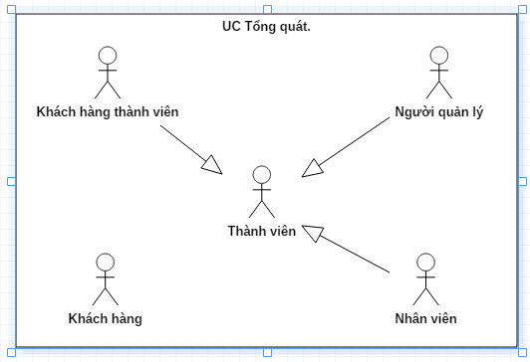

Hình 1: Mối quan hệ giữa các tác nhân của hệ thống.

1. **XÁC ĐỊNH CÁC USE CASE, CÁC GÓI UC VÀ XÂY DỰNG BIỂU ĐỒ UC CHI TIẾT.**

**II.1.Xác định các use case**

* Tác nhân Khách hàng mới có UC sau:

+ Truy cập vào webside.

+ Đăng kí làm thành viên.

+ Xem thông tin sản phẩm.

+ Xem thông tin giỏ hàng.

+ Chọn sản phẩm cần mua.

+ Thêm, bớt sản phẩm trong giở hàng.

+ Thực hiện việc mua hàng.

+ Thanh toán.

* Tác nhân Khách hàng thành viên có UC sau:

+ Truy cập vào webside.

+ Đăng nhập tài khoản thành viên.

+ Xem thông tin sản phẩm.

+ Xem thông tin giỏ hàng.

+ Chọn sản phẩm cần mua.

+ Thêm, bớt sản phẩm trong giở hàng.

+ Thực hiện việc mua hàng.

+ Thanh toán.

* Tác nhân người quản lý có UC sau:

+ Tiếp nhận đơn hàng và xử lý đơn hàng.

+ Sắp xếp và giao việc cho nhân viên thực hiện.

+ Quản lý danh mục các thành viên.

+ Quản lý danh mục các sản phẩm.

* Tác nhân Nhân viên có UC sau:

+ Tiếp nhận đơn hàng.

+ Thực hiện việc giao hàng.

+ Báo cảo kết quả và thanh toán tiền hàng.

* Ngoài ra, các thành viên của hệ thống bào gồm người quản lý, nhân viên và các khách hàng đăng kí làm các thành viên còn có UC như sau:

+ Đăng nhập.

+ Xem thông tin cá nhân.

+ Sửa đổi thông tin cá nhân.

**II.2. Biểu đồ UC tổng quát.**

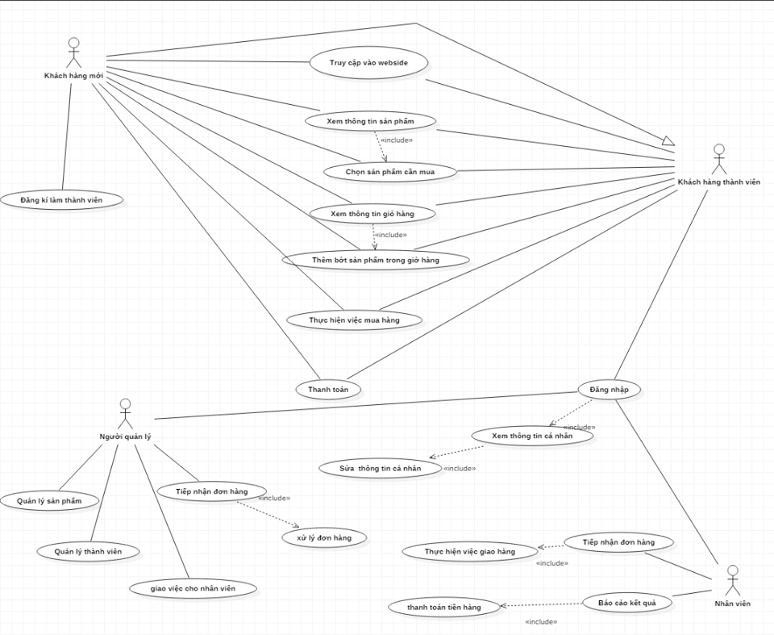

*Hình 2: Biểu đồ tổng thể Use case.*

**II.3. Các gói UC, biểu đồ UC chi tiết.**

Sau khi phân tích các UC của từng tác nhân, ta xây dựng thành các gói UC như sau:

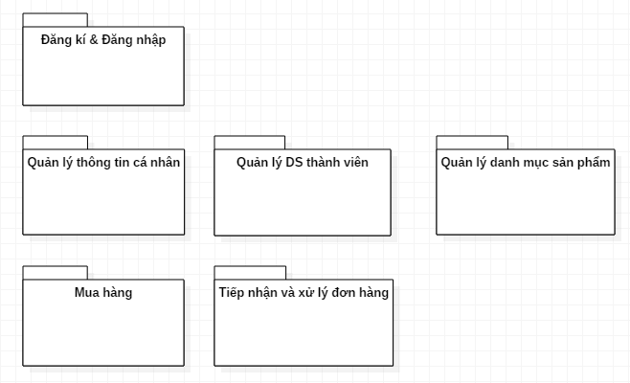

*Hình 3: Các gói Use Case của hệ thống.*

Từ các gói UC trên, ta xây dựng biểu đồ chi tiết cho từng giói UC:

II.3.1 Các gói UC đăng kí, đăng nhập:

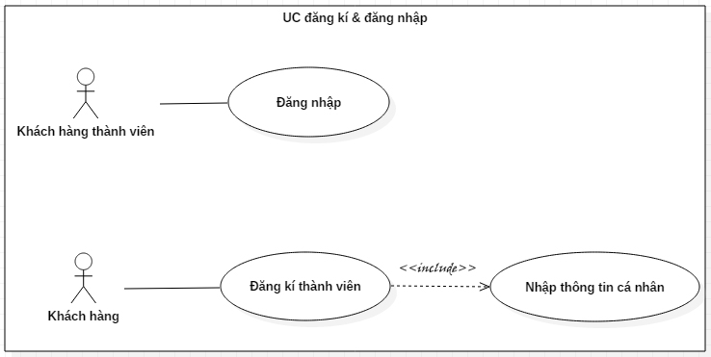

*Hình 4: Biểu đồ UC của gói UC Đăng kí, Đăng nhập.*

II.3.2. Gói UC quản lý thông tin cá nhân dành cho các Thành viên.

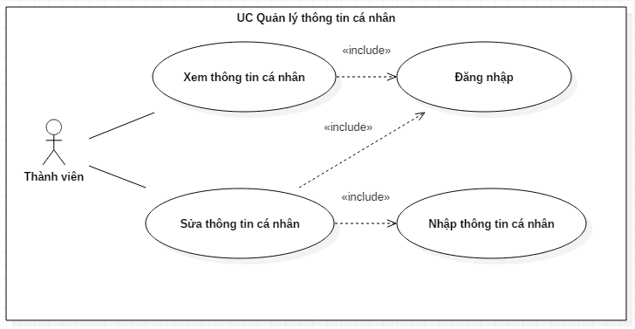

*Hình 5: Biểu đồ UC quản lý thông tin cá nhân cho Thành viên.*

II.3.3 Gói UC quản lý danh sách thành viên dành cho Quản lý.

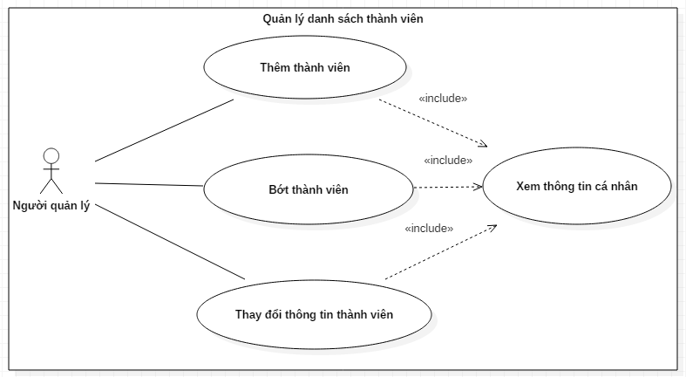

*Hình 6: Biểu đồ UC quản lý danh sach thành viên cho Quản lý.*

II.3.4. Gói UC quản lý danh mục sản phẩm dành cho Quản lý.

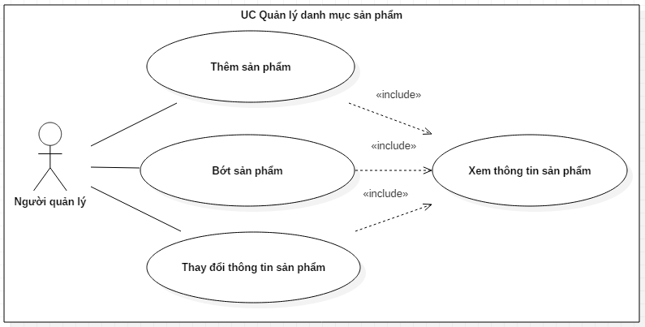

*Hình 7: Biểu đồ UC quản lý danh mục sản phẩm cho Quản lý.*

II.3.5 Gói UC mua hàng dành cho Khách hàng.

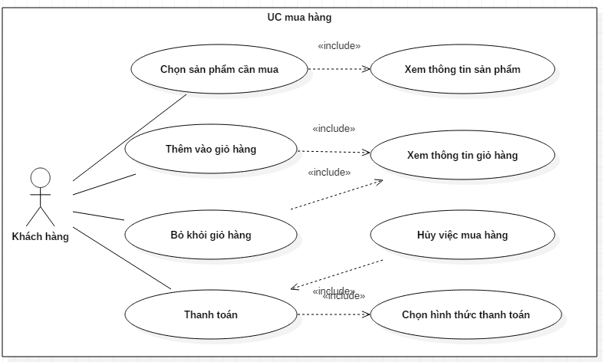

*Hình 8: Biểu đồ mua hàng cho Khách hàng.*

II.3.6. Gói UC tiếp nhận và xử lý đơn hàng dành cho Quản lý và Nhân viên.

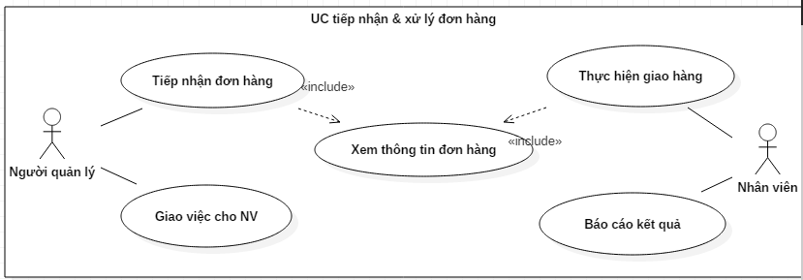

*Hình 9: Biểu đồ UC tiếp nhận và xử lý đơn hàng cho Nhân viên.*

1. **ĐẶC TẢ ĐẶC TRƯNG HOẠT ĐỘNG CỦA CÁC USE CASE VÀ BIỂU ĐỒ HOẠT ĐỘNG ACTIVITY.**

Tiến hành đặc tả các UC theo từng hệ thống con có các nhóm chức năng như sau:

**III.1. Biều đồ phân cấp chức năng.**

* Định nghĩa biểu đồ phân rã chức năng: là loại biểu đồ diễn tả sự phân rã dần dần các chức năng từ đại thể đến chi tiết. Mỗi nút trong biểu đồ là một chức năng và quan hệ duy nhất giữa các chức năng, diễn tả bởi các cung nối liền các nút, là quan hệ bao hàm.
* Đối với người quản lý

Người quản lý

Tiếp nhận và sử lý đơn hàng

Quản lý danh mục sản phẩm

Quản lý danhsách thành viên

*Hình 10: Biểu đồ phân cấp chức năng đối với Quản lý.*

* Đối với khách hàng

Khách hàng

Quản lý giỏ hàng

Quản lý thông tin

*Hình 11: Biểu đồ phân cấp chức năng đối với Khách hàng.*

* Đối với nhân viên.

Tiếp nhận hàng và giao hàng

Quản lý đơn hàng

Nhân viên

*Hình 12: Biểu đồ phân cấp chức năng của Nhân viên.*

**III.2. Biểu đồ Activity và đặc tả yêu cầu Người dùng.**

**III.2.1 Hệ thống đăng kí, đăng nhập.**

III.2.1.1 Đặc tả UC đăng kí thành viên.

* Tác nhân : Khách hàng xem.
* Mô tả : Cho phép khách hàng đăng kí làm thành viên của hệ thống.
* Tiền điều kiện : Khách hàng muốn làm thành viên của hệ thống.
* Luống sự kiện chính:

1. Khách hàng chọn mục đăng kí thành viên.

2. Form đăng kí thành viên được hiển thị.

3. Khách hàng nhập thông tin cá nhân theo yêu cầu của form đăng kí.

4. Nhấn nút Đăng ký để xác nhận hoàn tất việc nhập thông tin cá nhân.

5. Hệ thống thông báo kết quả quá trính nhập thông tin cá nhân. Nếu thông tin không chính xác thì thực hiện luồng A1. Nếu chính xác thì thực hiện tiếp bước tiếp theo.

6. Hệ thống cập nhập thông tin khách hàng xem vào danh sách thành viên.

7. UC kết thúc.

* Luồng sự kiện rẽ nhánh.

Luồng nhánh A1: Quá trình nhập thông tin không chính xác.

1. Hệ thống thông báo là thông tin nhập không chính xác.

1. Hệ thống yêu cầu khách hàng xem nhập lại thông tin.
2. Khách hàng xem đồng ý thì quay về bước 2 của luồng sự kiện chính, nếu không đồng ý thì UC sẽ kết thúc.

* Hậu điều kiện: Khách hàng trởi thành thành viên của hệ thống.
* Sơ đồ hoạt động.

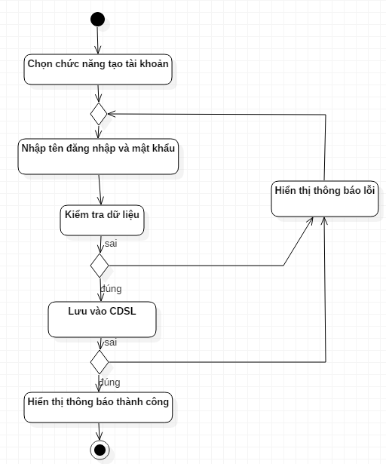

*Hình 9: Sơ đồ quy trình tạo tài khoản của khách hàng.*

III.2.1.2 Đặc tả UC đăng nhập.

* Tác nhân : Thành viên
* Mô tả : UC cho phép thành viên đăng nhập vào hệ thống và sử dụng các chức năng của hệ thống.
* Tiền điều kiện : Thành viên đã đăng kí làm thành viên của hệ thống.
* Luồng sự kiện chính :

1. Thành viên chọn chức năng đăng nhập.
2. Form đăng nhập hiển thị.
3. Nhập tên và password vào form đăng nhập.
4. Hệ thống sẽ kiểm tra tên và password của thành viên.
5. Nếu đăng nhập thành công thì…. Nếu đăng nhập thất bại do nhập sai tên hoặc password thì chuyển sang luồng A1.
6. UC kết thúc.

* Luồng sự kiện rẽ nhánh:

Luồng nhánh A1: Thành viên đăng nhập không thành công.

1. Hệ thống thông báo quá trình đăng nhập không thành công.
2. Chọn: Bạn muốn đăng nhập lại hay đăng kí.
3. Nếu khách hàng xem chọn đăng nhập lại thì hệ thống yêu cầu thành viên đăng nhập lại tên và password.
4. Nếu khách hàng xem chọn đăng kí thì quay về bước 2 của luồng sự kiện chính.
5. Nếu khách hàng xem không chọn đăng nhập lại hay đăng kí thì UC kết thúc.

* Hậu điều kiện: Thành viên đã đăng nhập thành công và có thể sử dụng các chức năng mà hệ thống cung cấp.
* Sơ đồ hoạt động.

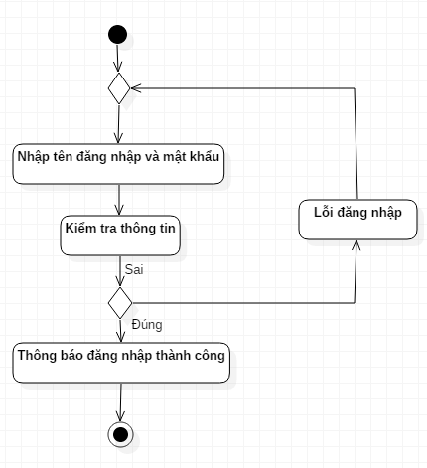

*Hình 10: Sơ đồ quy trình đăng nhập của thành viên.*

**III.2.2 Hệ thống xem thông tin.**

III.2.2.1 Đặc tả UC xem thông tin giỏ hàng.

* Tác nhân : Khách hàng.
* Mô tả : Cho phép khách hàng xem thông tin về giỏ hàng của mình.
* Tiền điều kiện : Đã có tài khoản trong hệ thống.
* Luồng sự kiện chính :

1. Khách hàng chọn chức năng xem giỏ hàng.
2. Form xem thông tin giỏ hàng xuất hiện, hệ thống hiển thị thông tin về giỏ hàng của khách hàng hiện tại.
3. Khách hàng mua hàng và xem thông tin chi tiết về giỏ hàng hiện tại của mình.
4. UC kết thúc.

* Hậu điều kiện: Thành viên có thể xem được giỏ hàng của mình có những gì, có thể chấp nhận giỏ hàng và thanh toán hoặc thêm bớt hàng hóa trong giỏ hàng.
* Sơ đồ hệ thống.

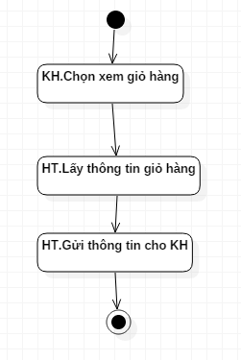

*Hình 11: Sơ đồ quy trình xem thông tin giỏ hàng.*

III..2.2 Đặc tả UC xem thông tin đơn hàng.

* Tác nhân : Người quản lý.
* Mô tả : Cho phép người quản lý xem thông tin về đơn hàng được lưu trữ trong hệ thống.
* Tiền điều kiện : Khách hàng đã mua hàng và bỏ chúng vào giỏ hàng của mình.
* Luồng sự kiện chính :

1. Người quản lý, nhân viên chọn đơn hàng cần xem.
2. Form xem thông tin đơn hàng xuất hiện, hệ thống hiển thị thông tin về đơn hàng mà người quản lý, nhân viên đã chọn.
3. Người quản lý, nhân viên xem xét chi tiết thông tin đơn hàng được hiển thị, lưu hóa đơn vào database và xuất đơn hàng..
4. UC kết thúc.

* Sơ đồ hệ thống.

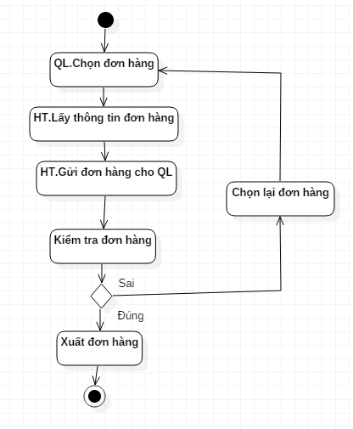

III.2.2.3 Đặc tả UC xem thông tin sản phẩm.

* Tác nhân : Người quản lý, nhân viên, khách hàng.
* Mô tả : Cho phép người quản lý, nhân viên, khách hàng xem thông tin về sản phẩm có trong cửa hàng.
* Tiền điều kiện :
* Luồng sự kiện chính :

1. Người quản lý, nhân viên, khách hàng chọn sản phẩm cần xem.
2. Form xem thông tin sản phẩm xuất hiện, hệ thống hiển thị chi tiết thông tin sản phẩm xuất hiện.
3. Người quản lý, nhân viên, khách hàng xem chi tiết thông tin sản phẩm được hiển thị.
4. UC kết thúc.

* Hậu điều kiện :
* Sơ đồ hoạt động.

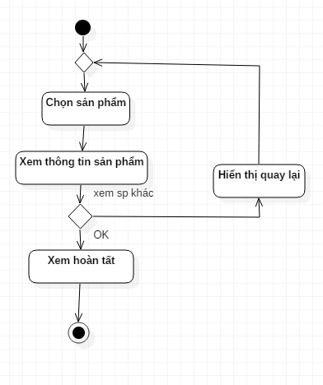

*Hình 11: Biểu đồ quy trình xem thông tin sản phẩm của Thành viên.*

III.2.2.4 Đặc tả UC xem thông tin cá nhân.

* Tác nhân : Tất cả các thành viên của hệ thống, cụ thể là Quản lý, Nhân viên và các khách hàng đã đăng kí làm thành viên.
* Mô tả : UC cho phép các thành viên của hệ thống xem thông tin cá nhân của mình.
* Tiền điều kiện : Thành viên đã đăng nhập vào hệ thống.
* Luồng sự kiện chính :

1. Thành viên chọn mục Xem thông tin cá nhân.
2. Form hiển thị thông tin cá nhân xuất hiện, hệ thống hiển thị thông tin cá nhân của thành viên.
3. Hệ thông cung cấp liên kết để thành viên có thể sửa đổi thông tin cá nhân.
4. UC kết thúc.

**III.2.3 Hệ thống quản lý thông tin.**

III.2.3.1 Đặc tả UC sửa thông tin cá nhân.

* Tác nhân : Thành viên của hệ thống.
* Mô tả : UC cho phép các thành viên thay đổi thông tin cá nhân của mình.
* Tiền điều kiện : Thành viên phải đăng nhập vào hệ thống.
* Luồng sự kiện chính :

1. Thành viên chọn chức năng sửa thông tin cá nhân.
2. Hệ thống hiển thị form sửa thông tin với các thông tin cũ của thành viên hiện tại.
3. Thành viên nhập thông tin mới.
4. Nhấn nút Lưu thông tin để lưu thông tin vào database.
5. Nếu nhập sai thực hiện luồng sự kiện rẽ nhánh A1. Nếu nhập thành công thì tiếp tục bước 6.
6. Lưu thông tin.
7. UC kết thúc.

* Luồng sự kiện rẽ nhánh:

Luồng nhánh A1: Thông tin nhập không hợp lệ.

1. Hệ thống thông báo việc nhập thông tin không hợp lệ.
2. Thành viên được yêu cầu nhập lại thông tin.
3. Quay lại bước 4 của luồn sự kiện nhánh.

* Hậu điều kiện : Thông tin thành viên được lưu vào hệ thống.
* Sơ đồ hệ thống.

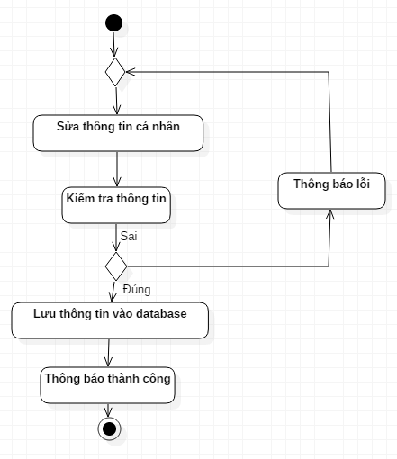

*Hình 12: Sơ đồ quy trình sửa thông tin cá nhân của Thành viên.*

III.2.3.2 Đặc tả UC quản lý danh mục sản phẩm.

* Tác nhân : Người quản lý.
* Mô tả : UC cho phép Người quản lý thêm, sửa, xóa, thay đổi thông tin của sản phẩm trong danh mục.
* Tiền điều kiện : Người quản lý phải đăng nhập vào hệ thống.
* Luồng sự kiện chính :

1. Người quản lý chọn kiểu tác động lên sản phẩm : Thêm, sửa đổi

thông tin hay xóa sản phẩm khỏi danh mục.

1. Thêm sản phẩm:

+ Hệ thống hiển thị form nhập thông tin sản phẩm.

+ Người quản lý nhập thông tin sản phẩm.

+ Nhấn nút lưu thông tin.

+ Nếu nhập thành công thì thực hiện bước 1.5. Nếu sai thực hiện luồng sự kiện rẽ nhánh A1.

+ Lưu thông tin sản phẩm.

* Sơ đồ hoạt động.

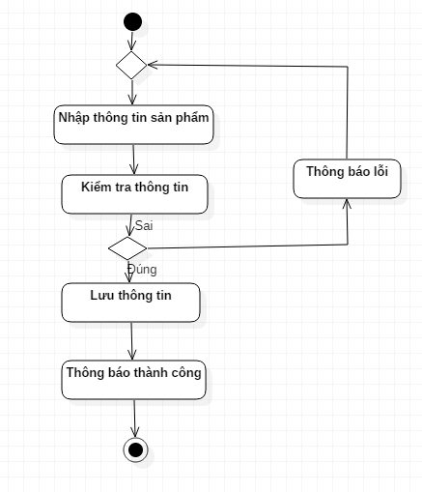

*Hình 13: Sơ đồ quy trình thêm sản phẩm.*

1. Thay đổi thông tin sản phẩm :
   1. Hệ thống hiển thị form sửa thông tin sản phẩm.
   2. Người quản lý nhập form thông tin cần sửa đổi.
   3. Nhấn nút lưu thông tin.
   4. Nếu việc thay đổi không thành công thì thực hiện luồng sự kiễn rẽ nhánh A1. Nếu thành công thì thực hiện bước 1.5.
   5. Lưu thông tin sản phẩm.

* Sơ đồ hoạt động.

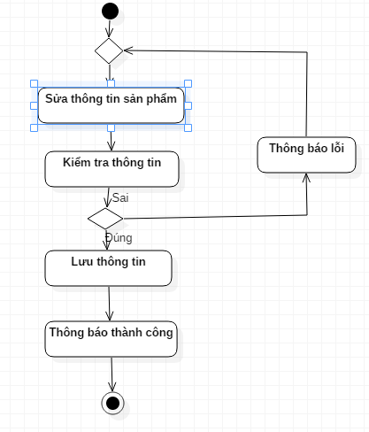

*Hình 14: Sơ đồ quy trình thay đổi thông tin sản phẩm.*

1. Xóa sản phẩm:
   1. Người Quản lý chọn sản phẩm cần xóa.
   2. Nhấn nút xóa để thực hiện xóa sản phẩm.
   3. Hệ thống hiển thị thông báo xác nhận loại bỏ. Nếu Quản lý đồng ý thì thực hiện bước 1.4. Nếu không đồng ý thì thực hiện bước 1.5.
   4. Thông báo sản phẩm đã được xóa.
   5. Hệ thống hiển thị lại danh sách sản phẩm.
2. UC kết thúc.

* Luồng sự kiện rẽ nhánh A1:

1. Hệ thống thông báo việc nhập dữ liệu không hợp lệ.
2. Quản lý nhập lại thông tin.
3. Quay lại bước 1.3 của luồng sự kiện chính.

* Hậu điều kiện : Các thông tin về sản phẩm được cập nhật vào cơ sở dữ liệu.
* Sơ đồ hoạt động.

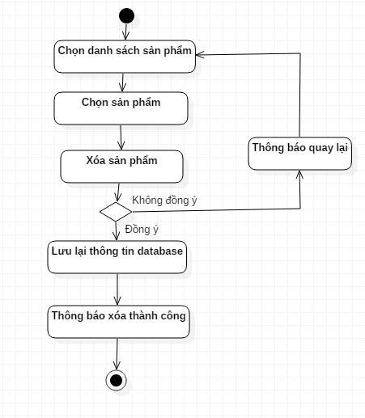

*Hình 15: Sơ đồ quy trình xóa sản phẩm.*

III.2.3.3 Đặc tả UC quản lý danh sách thành viên.

* Tác nhân : Người quản lý.
* Mô tả : UC cho phép Người quản lý thêm, sửa, xóa, thay đổi thông tin của thành viên trong danh mục.
* Tiền điều kiện : Người quản lý phải đăng nhập vào hệ thống.
* Luồng sự kiện chính :

1. Người quản lý chọn kiểu tác động lên thành viên : Thêm, sửa đổi

thông tin hay xóa thành viên khỏi danh mục.

1. Thêm thành viên:

+ Hệ thống hiển thị form nhập thông tin thành viên.

+ Người quản lý nhập thông tin thành viên.

+ Nhấn nút lưu thông tin.

+ Nếu nhập thành công thì thực hiện bước 1.5. Nếu sai thực hiện luồng sự kiện rẽ nhánh A1.

+ Lưu thông tin thành viên.

* Sơ đồ hệ thống.

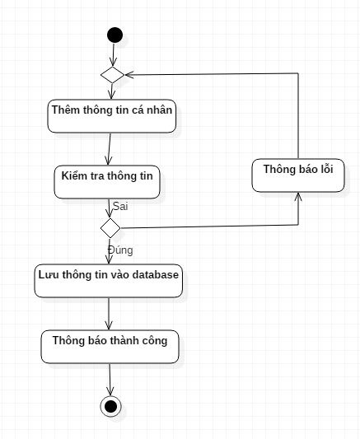

*Hình 16: Sơ đồ quy trình thêm thông tin thành viên.*

1. Thay đổi thông tin thành viên :
   1. Hệ thống hiển thị form sửa thông tin thành viên.
   2. Người quản lý nhập form thông tin cần sửa đổi.
   3. Nhấn nút lưu thông tin.
   4. Nếu việc thay đổi không thành công thì thực hiện luồng sự kiễn rẽ nhánh A1. Nếu thành công thì thực hiện bước 1.5.
   5. Lưu thông tin thành viên.

* Sơ đồ hệ thống.

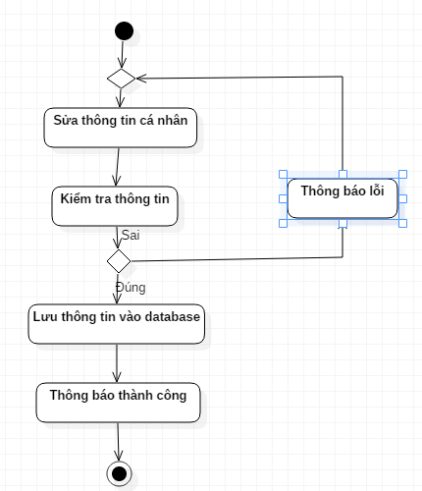

*Hình 17: Sơ đồ quy trình sửa thông tin thành viên.*

1. Xóa thành viên:
   1. Người Quản lý chọn thành viên cần xóa.
   2. Nhấn nút xóa để thực hiện xóa thành viên.
   3. Hệ thống hiển thị thông báo xác nhận loại bỏ. Nếu Quản lý đồng ý thì thực hiện bước 1.4. Nếu không đồng ý thì thực hiện bước 1.5.
   4. Thông báo thành viên đã được xóa.
   5. Hệ thống hiển thị lại danh sách thành viên.
2. UC kết thúc.

* Luồng sự kiện rẽ nhánh A1:

1. Hệ thống thông báo việc nhập dữ liệu không hợp lệ.
2. Quản lý nhập lại thông tin.
3. Quay lại bước 1.3 của luồng sự kiện chính.

* Hậu điều kiện : Các thông tin về thành viên được cập nhật vào cơ sở dữ liệu.
* Sơ đồ hệ thống.

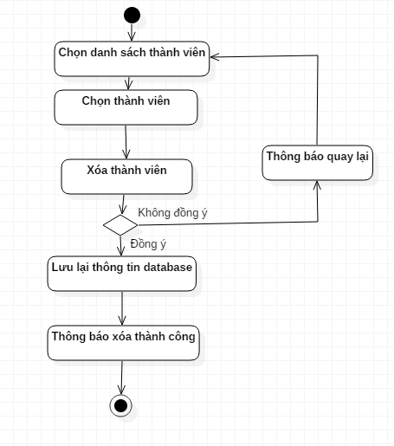

*Hình 19: Sơ đồ quy trình xóa thành viên.*

**III.2.4 Hệ thống mua hàng.**

III.2.4.1 Đặc tả UC chọn sản phẩm cần mua.

* Tác nhân : Khách hàng.
* Mô tả : UC cho phép khách hàng chọn sản phẩm cần mua để đưa vào giỏ hàng của mình.
* Tiền điều kiện : Sản phẩm cần chọn phải hiển thị trên hệ thống.
* Luồng sự kiện chính:

1. Khách hàng chọn vào tìm kiếm để tìm kiếm hàng hóa khách hàng cần.
2. Hệ thống hiển thị các sản phẩm có trong mục đã chọn.
3. Khách hàng xem thông tin về sản phẩm cần mua.
4. Nếu hệ thống hiển thị có sản phẩm cần mua, khách hàng chọn vào sản phẩm cụ thể cần mua. Nếu không thì thực hiện luồng sự kiện rẽ nhánh A1.
5. UC kết thúc.

* Luồng sự kiện rẽ nhánh A1.

1. Khách hàng chọn sản phẩm ở danh mục khác.
2. Quay lại bước 4 của luồng sự kiện chính.

* Hậu điều kiện : Sản phẩm cần mua được chọn xong.
* Sơ đồ hoạt động.

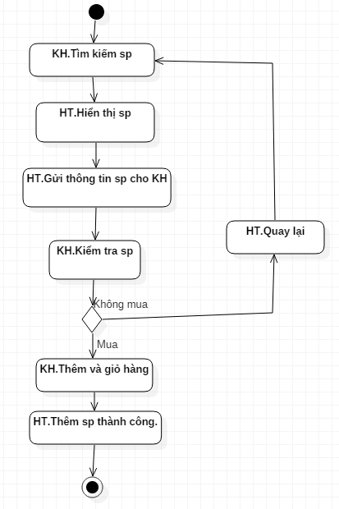

*Hình 20: Sơ đồ quy trình mua hàng của Khách hàng.*

III.2.4.2 Đặc tả UC loại sản phẩm đã chọn ở giỏ hàng.

* Tác nhân : Khách hàng.
* Mô tả : UC cho phép khách hàng loại bỏ sản phẩm đã đưa vào giỏ hàng.
* Tiền điều kiện : Giỏ hàng đã có sản phẩm.
* Luồng sự kiện chính :

1. Khách hàng chọn sản phẩm muốn loại bỏ khỏi giỏ hàng của mình.
2. Nhấn nút Loại bỏ để loại bỏ sản phẩm mà khách hàng muốn.
3. Nếu có sản phẩm được chọn. Hệ thống hiển thị thông báo để khách hàng xác nhận lại. Ngược lại, thực hiện luồng sự kiện rẽ nhánh A1.
4. Nếu chấp nhận thì sản phẩm được chọn sẽ bị loại bỏ. Nếu không thì thực hiện luồng rẽ nhánh A2.
5. Hệ thống hiển thị đã loại bỏ thành công.
6. UC kết thúc.

* Luồng sự kiện rẽ nhánh:

+ Luồng rẽ nhánh A1: Sản phẩm chưa được chọn.

1. Hệ thống thông báo chưa chọn sản phẩm cần loại bỏ.
2. Quay lại bước 1 của luồng sự kiện chính.

+ Luồng nhánh A2: Quay lại giỏ hàng.

1. Hệ thống hiển thị danh sách sản phẩm trong giỏ hàng để khách hàng chọn lại sản phẩm cần xóa.
2. UC kết thúc.

* Hậu điều kiện ; Sản phẩm được chọn bị loại bỏ khỏi giỏ hàng.
* Sơ đồ hệ thống.

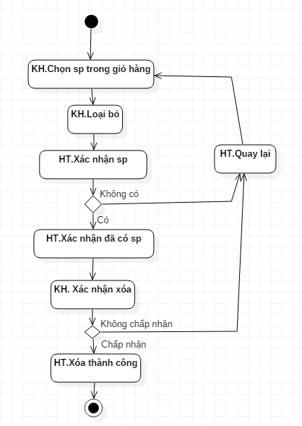

*Hình 21: Sơ đồ quy trình loại bỏ sản phẩm khỏi giỏ hàng của KH.*

III.2.4.3 Đặc tả UC thanh toán.

* Tác nhân : Khách hàng.
* Mô tả : UC cho phép khách hàng tạo đơn hàng để tiến hành thanh toán giỏ hàng sản phẩm.
* Tiền điều kiện : Khách hàng đã chọn sản phẩm vào giỏ hàng.
* Luồng sự kiện chính :
  1. Khách hàng nhấn thanh toán để tạo đơn hàng.
  2. Form thanh toán xuất hiện, hệ thống hiển thị đơn hàng và một số thông tin mặc định của đơn hàng.
  3. Khách hàng kiểm tra thông tin trong đơn hàng: Ngày hóa đơn, họ tên, sản phẩm, số tài khoản, tổng tiền.v..v và nhập thêm thông tin số tài khoản, địa chỉ, ngày nhận hàng.
  4. Chọn gửi đơn hàng. Nếu đơn hàng đã nhập đúng thì thực hiện bước 5. Nếu sai thì thực hiện luồng sự kiện rẽ nhánh A1.
  5. Hệ thống kiểm tra số tài khoản của khách hàng và phương thức thanh toán. Nếu hợp lệ thì thực hiện bước 6. Nếu sai thì thực hiện luồng sự kiện rẽ nhánh A2.
  6. Hệ thống thông báo giao dịch thành công và tin lưu hóa đơn cho khách hàng.
  7. UC kết thúc.
* Luồng sự kiện rẽ nhánh:

+ Luồng nhánh A1: Đơn hàng nhập sai.

1. Hệ thống thông báo việc tạo đơn hàng không thành công.
2. Hệ thống hiển thị lại form nhập thông tin và các trường nhập sai.
3. Khách hàng nhập lại thông tin, nếu muốn ngưng giao dịch thì thực hiện luồng sự kiện rẽ nhánh A3.
4. Quay lại bước 4 của luồng sự kiện chính.

+ Luồng nhánh A2: Tài khoản không hợp lệ.

* 1. Hệ thống thông báo phương thức thanh toán và tài khoản của khách hàng không hợp lệ.
  2. Khách hàng nhập lại thông tin nếu muốn tiếp tục mua hàng, nếu muốn ngưng giao dịch thì thực hiện luồng sự kiện rẽ nhánh A3.
  3. Quay lại bước 4 của luồng sự kiện chính.

+ Luồng nhánh A3: Khách hàng hủy đơn hàng

* 1. Khách hàng nhấn huỷ bỏ đơn hàng.
  2. UC kết thúc.
* Hậu điều kiện : Đơn hàng được gửi.
* Sơ đồ hệ thống.

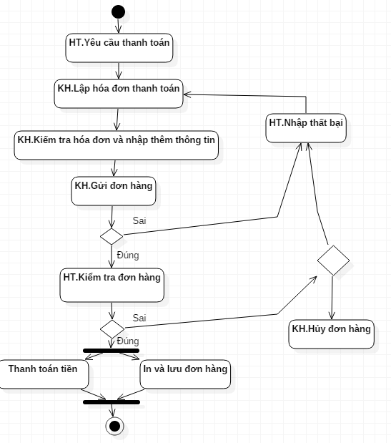

*Hình 22: Sơ đồ quy trình thanh toán đơn hàng cho Khách hàng.*

**III.2.5 Hệ thống tiếp nhận và xử lý đơn hàng.**

III.2.5.1 Đặc tả UC tiếp nhận đơn hàng

* Tác nhân : Người quản lý.
* Mô tả : UC cho phép người quản lý nhận các thông tin về đơn hàng của khách hàng
* Tiền điều kiện : Đơn hàng đã được tạo ra.
* Luồng sự kiện chính :
  1. Hệ thống thông báo có đơn hàng mới.
  2. Người quản lý chọn xem đơn hàng mới.
  3. Hệ thống hiển thị thông tin về đơn hàng mà người quản lý muốn xem.
  4. Người quản lý xem các yêu cầu của đơn hàng.
  5. UC kết thúc.

III.2.5.2 Đặc tả UC giao cho nhân viên thực hiện.

* Tác nhân : Người quản lý.
* Mô tả : UC cho phép người quản lý giao đơn hàng của khách hàng cho nhân viên thực hiện.
* Tiền điều kiện : Người quản lý đã tiếp nhận đơn hàng.
* Luồng sự kiện chính :
  + - 1. Người quản lý chọn nhân viên để thực hiện đơn hàng.
      2. Giao đơn hàng cho nhân viên.
      3. Chờ thông tin phải hồi từ nhân viên.
      4. Nếu nhân viên chấp nhận chuyển hàng thì thay đổi tình trạng của đơn hàng sang đã được nhân viên tiếp nhận. Nếu không chấp nhận thì thực hiện luồng sự kiện rẽ nhánh A1.
      5. UC kết thúc.
* Luồng sự kiện rẽ nhánh:

+ Luồng nhánh A1:

1. Người quản lý chọn nhân viên khác để tiếp nhận đơn hàng.
2. Giao đơn hàng cho nhân viên mới.
3. Trở lại bước 3 của luồng sự kiện chính.

III.2.5.3 Đặc tả UC nhận đơn hàng và giao hàng.

* Tác nhân : Nhân viên.
* Mô tả : UC cho phép nhân viên nhận đơn hàng và thực hiện giao hàng theo yêu cầu đơn hàng người quản lý giao.
* Tiền điều kiện : người quản lý đã giao đơn hàng.
* Luồng sự kiện chính :

1. Nhân viên nhận được đơn hàng cần phải thực hiện.

2. Nếu thực hiện giao hàng được thì tiến hành giao hàng và chuyển sang bước 3. Nếu không thì thực hiện luồng sự kiện rẽ nhánh A1.

3. Thay đổi trạng thái của đơn hàng.

4. Gởi thông tin phản hồi, đơn hàng giao thành công.

5. UC kết thúc.

- Luồng sự kiện rẽ nhánh:

+ Luồng nhánh A1: Không thực hiện được việc giao hàng.

* 1. Gửi thông tin không thưc hiện được đơn hàng cho người quản lý.
  2. UC kết thúc.

III.2.5.4 Đặc tả UC báo cáo kết quả

* Tác nhân : Nhân viên.
* Mô tả : UC cho phép nhân viên báo cáo kết quả của việc thực hiện đơn hàng cho người quản lý.
* Tiền điều kiện : Đã thực hiện đơn hàng
* Luồng sự kiện chính :
  1. Nhân viên chọn chức năng gửi báo cáo.
  2. Form gửi báo cáo xuất hiện, nhân viên nhập thông tin cần báo cáo, ví dụ như đơn hàng không thực hiện được, tên nhân viên thực hiện, …
  3. Gửi thông tin báo cáo.
  4. Nếu gửi thành công thì thực hiện bước 5. Không thành công thì thực hiện luồng sự kiện rẽ nhánh A1.

5. Hệ thống thông báo đã gửi thành công.

6. UC kết thúc.

4. Luồng sự kiện rẽ nhánh A1:

* 1. Hệ thống thông báo việc gửi báo cáo không thành công.
  2. Nếu nhân viên chọn gửi lại thì quay lại bước 2 của luồng sự kiện chính, nếu chọn hủy bỏ thì UC kết thúc.
* Hậu điều kiện : Thông tin báo cáo được gửi đến người quản lý.

**III.2.6 Biểu đồ tuần tự (Sequence).**

III.2.6.1 Sơ đồ tuần tự đăng nhập.

Trong sơ đồ trên có 3 đối tượng là : người dùng, hệ thống và tài khoản. Luồng xử lí của chức năng đăng nhập có thể diễn giải như sau.

1. Người dùng gửi yêu cầu đăng nhập đến hệ thống.
2. Hệ thống yêu cầu người dùng nhập tên tài khoản và mật khẩu.
3. Người dùng nhập tên tài khoản và mật khẩu.
4. Hệ thống gửi tên tài khoản và mật khẩu của người dùng để kiểm tra.
5. Tài khỏan kiểm tra thông tin tên tài khoản và mật khẩu có đúng hay không.
6. Tài khoản trả về kết qủa kiểm tra cho hệ thống.
7. Hệ thống trả về thông báo cho người dùng.

* Sơ đồ hệ thống.

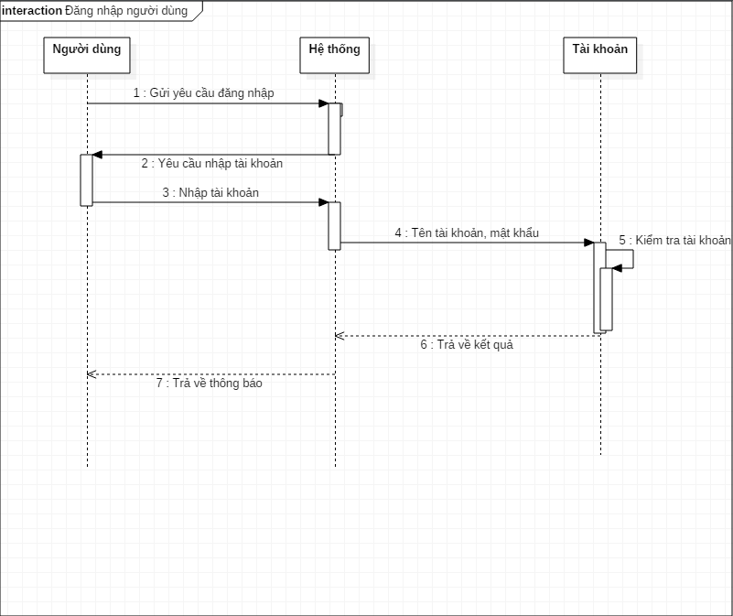

*Hình 23: Sơ đồ quy trình tuần tự đăng nhập.*

III.2.6.2 Sơ đồ tuần tự quản lý thông tin cá nhân.

Trong sơ đồ trên có 3 đối tượng là : khách hàng, hệ thống và người quản lý. Luồng xử lí của chức năng quản lí thông tin cá nhân có thể diễn giải như sau.

1. Khách hàng gửi yêu cầu đăng nhập đến hệ thống.
2. Hệ thống yêu cầu người dùng đăng nhập tài khoản.
3. Người dùng đăng nhập tài khoản.
4. Hệ thống xử lý tài khỏan và thông báo lại cho người dùng muốn thao tác gì.
5. Khách hàng trả lại thao tác cho hệ thống.
6. Hệ thống gửi thao tác gửi cho quản lý.
7. Quản lý xử lý thao tác và gửi lại kết quả cho hệ thống.
8. Hệ thống gửi lại thông báo cho khách hàng.

* Sơ đồ hệ thống.

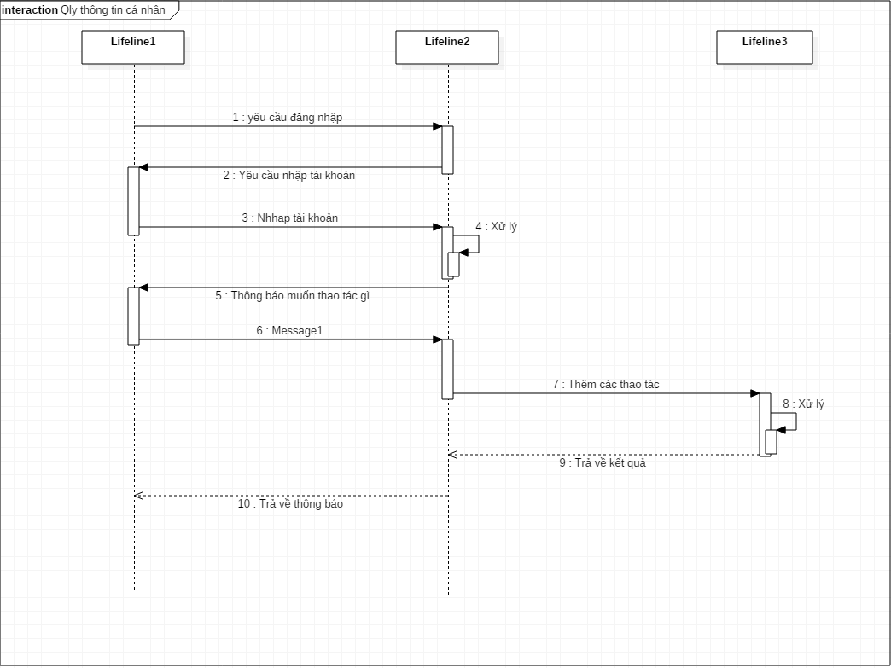

*Hình 24: Sơ đồ quy trình tuần tự quản lý thông tin cá nhân.*

III.2.6.3 Biểu đồ tuần tự tìm kiếm thông tin.

Trong sơ đồ trên có 2 đối tượng là : khách hàng, hệ thống. Luồng xử lí của chức năng tìm kiếm có thể diễn giải như sau.

1. Khách hàng chọn sản phẩm cần xem.
2. Hệ thống xử lý và tìm kiếm sản phẩm và gửi lại thông tin sản phẩm cho khách hàng.

* Sơ đồ hệ thống.

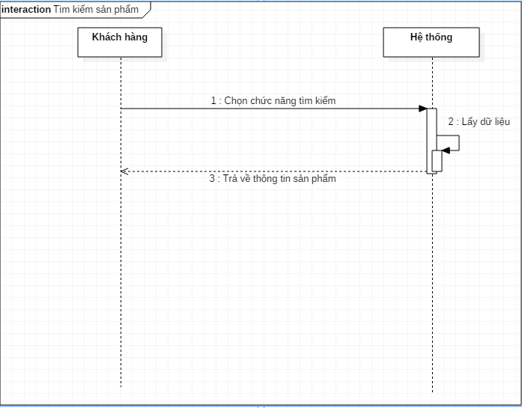

*Hình 25: Sơ đồ quy trình tuần tự thông tin.*

III.2.6.4 Biểu đồ tuần tự hóa đơn.

Trong sơ đồ trên có 3 đối tượng là : khách hàng, hệ thống và quản lý. Luồng xử lí của chức năng hóa đơn có thể diễn giải như sau.

1. Khách hàng đăng nhập vào hệ thống.
2. Hệ thống xử lý tài khoản và gửi thông báo cho khách hàng.
3. Khách hàng gửi sản phẩm cần mua đến hệ thống.
4. Hệ thống gửi thông tin sản phẩm cho quản lý.
5. Quản lý kiểm tra , xử lý và gửi thông báo cho nhân viên.
6. Nhân viên in hóa đơn gửi cho khách hàng.

* Sơ đồ hệ thống.

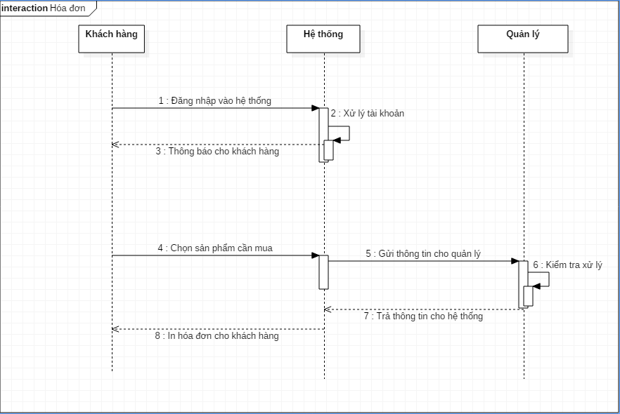

*Hình 26: Sơ đồ quy trình tuần tự hóa đơn.*

**III.3. Biều đồ Lớp (Class).**

**III.3.1 Biều đồ lớp tham gia ca sử dụng của Khách hàng.**

* Actor: Người Dùng.
* Các lớp biên: DP Đăng Nhập.
* Lớp điều khiển: Đăng Nhập.
* 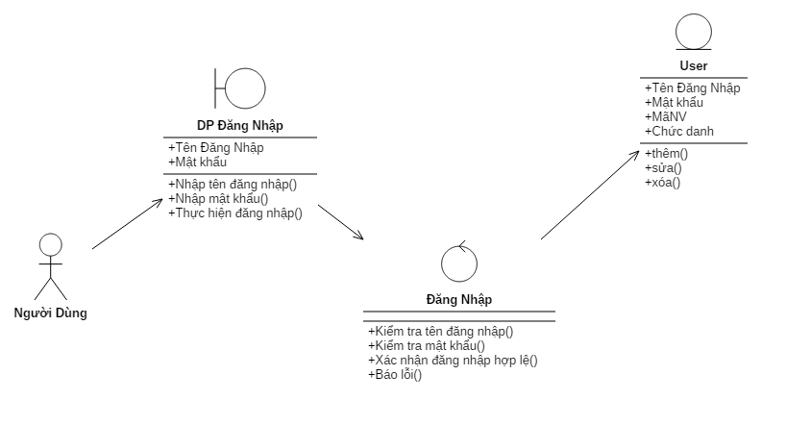Lớp thực thể: Tài khoản.

*Hình 27: Sơ đồ lớp tham gia ca sử dụng.*

* Gán trách nhiệm cho các lớp vừa tìm được.
  + Các lớp biên: Nhằm chuyển đổi thông tin giao tiêp giữa Người dùng và hệ thống
  + Lớp điều khiển: Chứa các qui tắc nghiệp vụ và đứng trung gian giữa các lớp biên và các lớp thực thể. Cho phép từ màn hình có thể đăng nhập được các thông tin chứa đựng trong các thực thể
  + Lớp thực thể: Người dùng, Tài khoản

Với ca sử dụng Đăng nhập, ta xác định được các kịch bản chính như sau:

* + - Đăng nhập thành công

Các luồng phụ:

* + - Người dùng đăng nhập không thành công
    - Xử lý lỗi ngoại lệ

**III.3.2 Biểu đồ lớp tham gia ca sử dụng của Quán lý.**

* Actor: Quản lý.
* Các lớp biên: DP QLNhanVien, DP QLSanPham
* Lớp điều khiển: QLNhanVien, QLSanPham
* Lớp thực thể: Nhân Viên, Tài Khoản,Sản phẩm

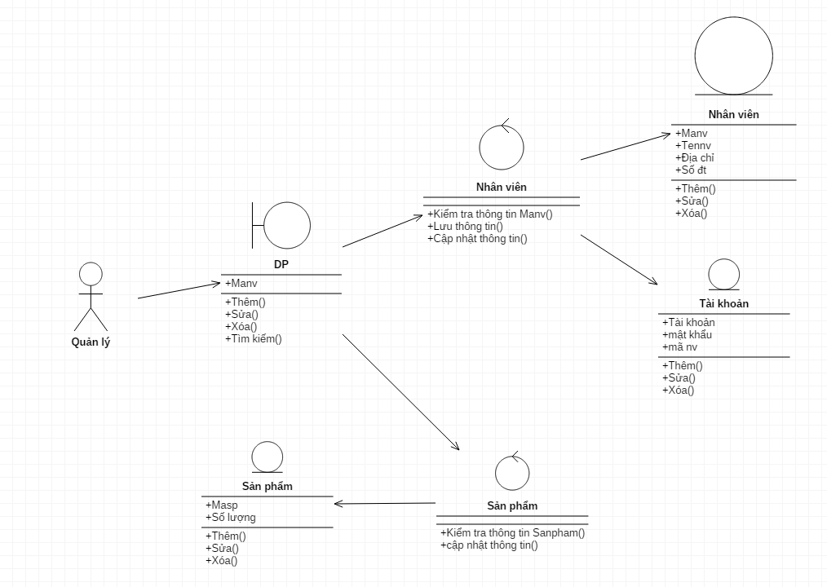

*Hình 28: Sơ đồ lớp tham gia ca sử dụng.*

* Gán trách nhiệm cho các lớp vừa tìm được
  + ***Các lớp biên***:
    - DP QLNhanVien là lớp giao tiếp chuyển đổi thông tin giữa người quản lý và hệ thống về việc quản lý nhân viên.
    - DP QLSanPham là lớp giao tiếp chuyển đổi thông tin giữa người quản lý và hệ thống về việc quản lý sản phẩm.
  + ***Lớp điều khiển:*** 
    - tại đây lớp QLNhanVien chưa các quy tắc, toán tử và đứng trung gian giữa lớp biên và lớp thực thể để thực hiện các nghiệp vụ. Cho phép từ màn hình có thể nhập, hiển thị sửa xóa thông tin về nhân viên hoặc truy xuất dữ liệu của mỗi nhân viên của cửa hàng được chứa đựng trong các thực thể.
    - tại đây lớp QLSanPham chưa các quy tắc, toán tử và đứng trung gian giữa lớp biên và lớp thực thể để thực hiện các nghiệp vụ. Cho phép từ màn hình có thể nhập, hiển thị sửa xóa thông tin về sản phẩm hoặc truy xuất dữ liệu của mỗi sản phẩm của cửa hàng được chứa đựng trong các thực thể
  + ***Các lớp thực thể***: NhanVien, TaiKhoan, SanPham

**III.3.3 Biều đồ lớp tham gia ca sử dụng của Nhân viên.**

* Actor: NhanVien
* Các lớp biên: DP ThanhToan
* Lớp điều khiển: ThanhToan
* Lớp thực thể: HoaDon, ChiTietHoaDon, Hang

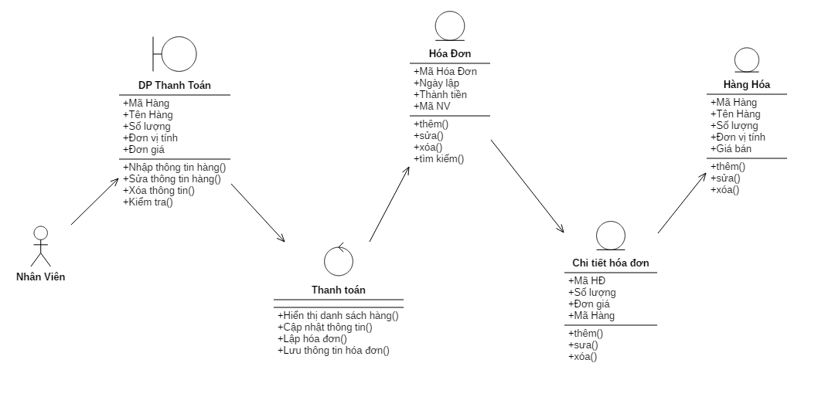

*Hình 29: Sơ đồ lớp tham gia ca sử dụng.*

* Gán trách nhiệm cho các lớp vừa tìm được:
* ***Các lớp biên***: DP Thanh Toán là lớp giao tiếp chuyển đổi thông tin giữa nhân viên bán hàng và hệ thống về việc bán hàng tại cửa hàng.
* ***Lớp điều khiển:*** tại đây lớp ThanhToan chứa các quy tắc, toán tử và đứng trung gian giữa lớp biên và lớp thực thể để thực hiện các nghiệp vụ. Cho phép từ màn hình có thể nhập, hiển thị sửa xóa thông tin về các sản phẩm mà nhân viên bán hàng cần lên hóa đơn để thanh toán. Lớp này có tác dụng tính toán lượng và đếm sản phẩm thay cho nhân viên bán hàng.
* ***Các lớp thực thể***: HoaDon, ChiTietHoaDon , Hang Hóa

**III.3.4 Biểu đồ lớp Chi tiết**

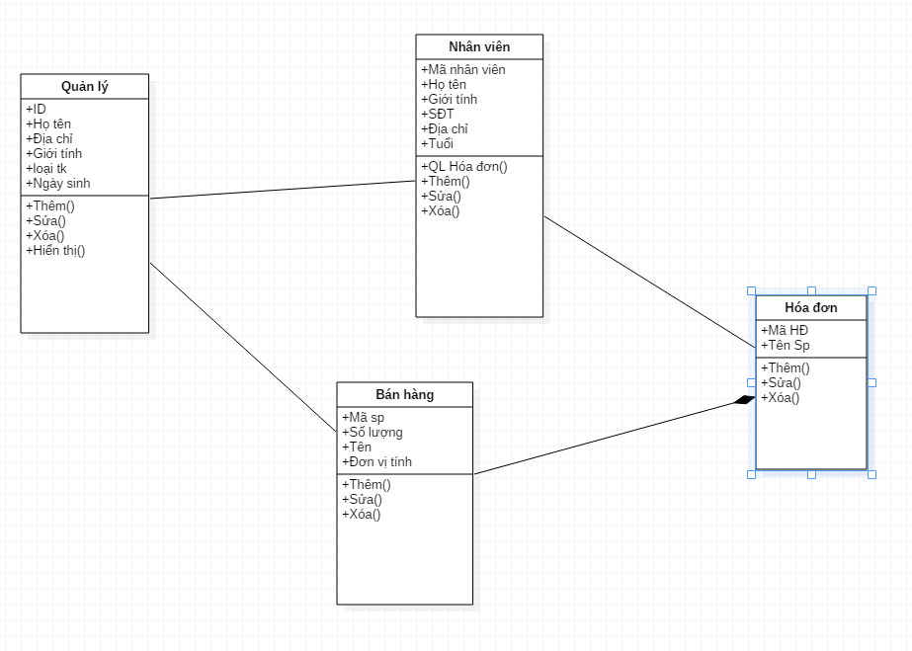

*Hình 30: Sơ đồ chi tiết.*

IV: THIẾT KẾ CƠ SỞ DỮ LIỆU

IV.1. Các thực thể và thuộc tính các thực thể trong hệ thống.

Dựa vào khái niệm lĩnh vực ứng dụng và các văn bản mô tả bài toán, ta xác định được các lớp thực thể như sau.

* Khách hàng:

|  |  |
| --- | --- |
| Tên thuộc tính | Mô tả |
| Email | Mỗi khách hàng có 1 email riêng để nhận thông báo. |
| Makh | Mỗi khách hàng có 1 mã là duy nhất. |
| HoTen | Tên đầy đủ của khách hàng. |
| GioiTinh | Cho biết khách hang là nam hay nữ. |
| DiaChi | Nơi ở hiện tại của khách hàng. |
| SoDT | Số điện thoại đang sử dụng của khách hàng. |
| GhiChu | Thêm thông tin nếu cần. |

* Khách hàng thành viên:

|  |  |
| --- | --- |
| Tên thuộc tính | Mô tả |
| Makh | Mỗi khách hàng có 1 mã duy nhất. |
| HoTen | Tên đầy đủ của khách hàng thành viên. |
| Giới tính | Cho biết khách hàng là nam hay nữ. |
| Địa chỉ | Nơi ở hiện tại của khách hàng thành viên. |
| TaiKhoan | Tài khoản của thành viên đó là giám đốc, nhân viên hay quản lý. |
| Email | Khách hàng thành viên có 1 email riêng. |
| SoDT | Số điện thoại của nhân viên hoặc quản lý. |
| GhiChu | Thêm thông tin nếu cần |

* Người quản lý:

|  |  |
| --- | --- |
| Tên thuộc tính | Mô tả |
| MaQL | Người quản lý có 1 cái id duy nhất. |
| HoTen | Tên đầy đủ của người quản lý. |
| Địa chỉ | Cập nhập địa chỉ của người quản lý. |
| GioiTinh | Cho biết người quản lý là nam hay nữ. |
| TaiKhoan | Kích chọn thành viên đó là người quản lý. |
| NgaySinh | Ngày tháng năm sinh của nhân viên hoặc quản lý, khách hàng. |

* Nhân viên:

|  |  |
| --- | --- |
| Tên thuộc tính | Mô tả |
| MaNV | Mỗi nhân viên có 1 mã duy nhất. |
| HoTen | Cập nhập họ tên của nhân viên. |
| GioiTinh | Giới tính của nhân viên là nam hoặc nữ. |
| Số lượng nhân viên | Cập nhập số lượng nhân viên. |
| SoDienThoai | Mỗi nhân viên có 1 số điện thoại. |
| DiaChi | Cập nhập địa chỉ hiện tại của nhân viên. |
| Ngaysinh | Cập nhập tuổi của nhân viên. |

* Hóa đơn.

|  |  |
| --- | --- |
| Tên thuộc tính | Mô tả |
| MaHD | Mã của hóa đơn. |
| MaNV | Mã nhân viên tiếp nhận đơn hàng. |
| MaQL | Mã của quản lý. |
| MaKHTV | Mã khách đặt hàng. |
| MaH | Sản phẩm mà khách hàng đặt mua. |
| TongTien | Tổng giá tiền của sản phẩm. |
| NgayHD | Ngày của hóa đơn đó. |

* Hàng hóa.

|  |  |
| --- | --- |
| Tên thuộc tính | Mô tả |
| MaH | Mã của háng hóa. |
| TenH | Tên của từng món hàng |
| DVTinh | Đơn vị tính tiền cho hàng hóa. |

IV.2 Danh sách các bảng, kiểu dữ liệu các thuộc tính trong bảng.

* Khách hàng:

|  |  |
| --- | --- |
| Tên thuộc tính | Kiểu dữ liệu |
| Email | Varchar(30) |
| Makh | Varchar(10) |
| HoTen | Varchar(30) |
| GioiTinh | Varchar(10) |
| DiaChi | Varchar(30) |
| SoDT | Varchar(30) |
| GhiChu | Varchar(20) |

* Khách hàng thành viên:

|  |  |
| --- | --- |
| Tên thuộc tính | Kiểu dữ liệu |
| makhtv | Varchar(10) |
| HoTen | Varchar(30) |
| GioiTinh | Varchar(10) |
| Diachi | Varchar(30) |
| TaiKhoan | Varchar(30) |
| Email | varchar(30) |
| SoDT | Varchar(30) |
| GhiChu | Varchar(20) |

* Người quản lý:

|  |  |
| --- | --- |
| Tên thuộc tính | Kiểu dữ liệu |
| MaQL | Varchar(10) |
| HoTen | Varchar(30) |
| DiaChi | Varchar(30) |
| GioiTinh | Varchar(10) |
| TaiKhoan | Varchar(30) |
| NgaySinh | date |

* Nhân viên:

|  |  |
| --- | --- |
| Tên thuộc tính | Kiểu dữ liệu |
| MaNV | Varchar(10) |
| HoTen | Varchar(10) |
| GioiTinh | Varchar(10) |
| SLNV | int |
| Sodt | Varchar(30) |
| DiaChi | Varchar(30) |
| Ngaysinh | date |

* Hóa đơn:

|  |  |
| --- | --- |
| Tên thuộc tính | Kiểu dữ liệu |
| MaHD | Varchar(10) |
| MaQL | Varchar(10) |
| MaNV | Varchar(10) |
| MaKH | Varchar(10) |
| MaSP | Varchar(10) |
| TongTien | money |
| NgayHD | date |

* Hàng hóa.

|  |  |
| --- | --- |
| MaH | Varchar(10) |
| TenH | Varchar(30) |
| DVTinh | Varchar(10) |

* Biều đồ cơ sở dữ liệu .

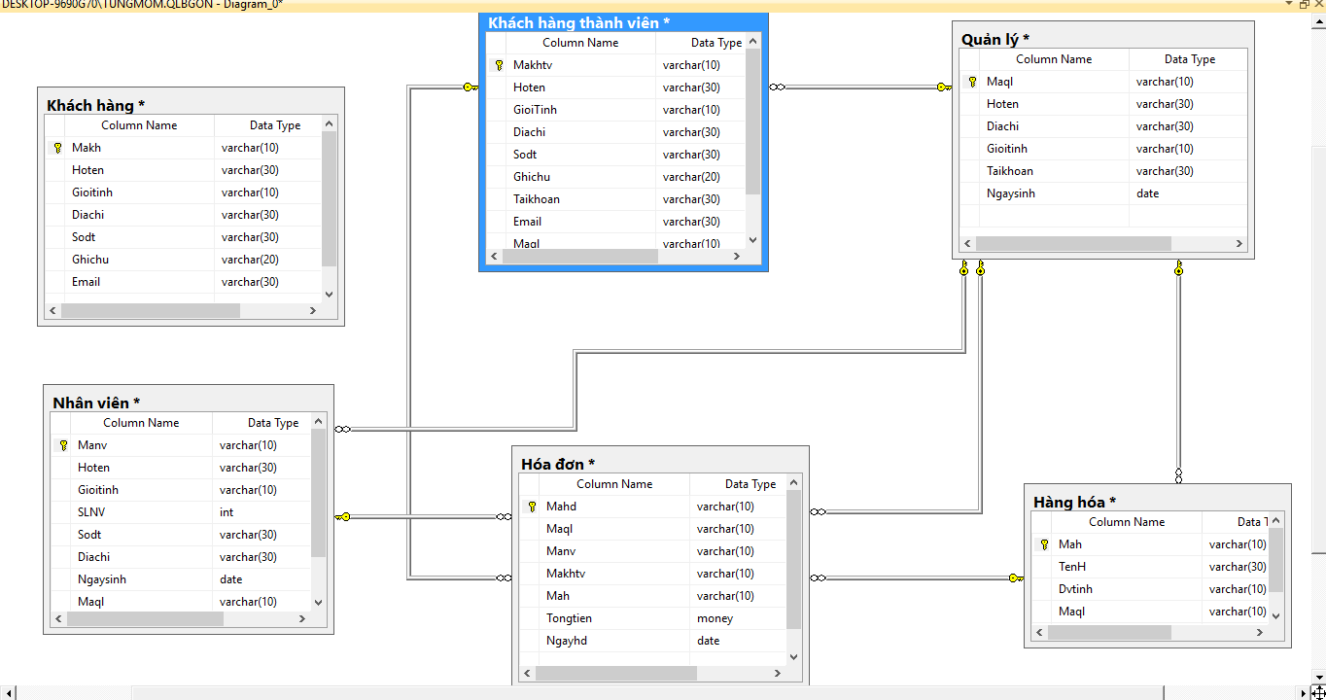

*Hình 31: Biểu đồ cơ sở dữ liệu.*